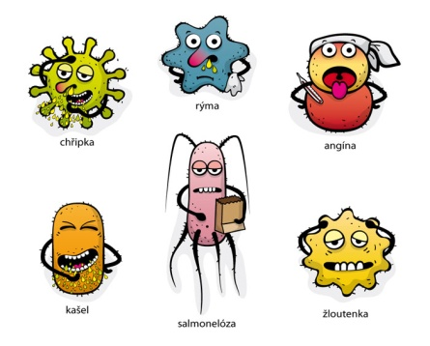
VE ZDRAVÉM TĚLE
ZDRAVÝ DUCH
Týdenní cvičení s polštářky, PH: „Bacil a Vitamín“, „Bába Chřipka“
Budeme si hrát NH: „U lékaře“, „V lékárně“
Prohlížení knížek - „Neuvěřitelné lidské tělo“, o lidském těle, orgány v lidském těle, kostra, bacily
Rozhovor v kroužku o lidském/našem těle – z jakých částí se skládá, vybrat a pojmenovat dle obrázků a ukázat na sobě + hygienické potřeby, nemocech, zdraví, sportech
Hra s vlnou – „Bacily“, výroba kostlivce z uchošťourů
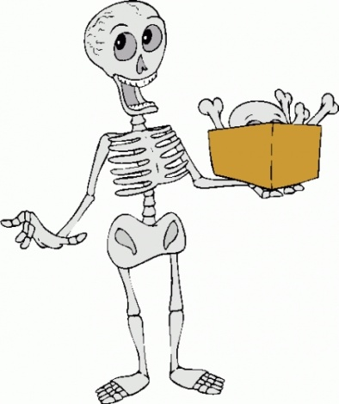
Budeme si povídat si o našich smyslech – čich, hmat, sluch, zrak, chuť – k čemu jsou a proč je potřebujeme
SH: „Dotkni se“, „Poznej dle chuti“, „Poznej dle hmatu“, „Kouzelný pytlík“
SH: „Poznej kamaráda“ – dle hmatu, musí detektiv poznat svého kamaráda – nejdříve podle dlaní a pak dle ohmatání celé postavy
HPH: „Hlava, ramena, palce“, „Oukly, oukly“
Poslech pohádky „Černý bacil“, „O princezně Pavlínce a jednom bolavém zoubku“
Zhlédnutí pohádky: Mach a Šebestová – Kropáček má angínu“, a výukový program „Kostičky – Bacily se nemyly“
Lupou budeme pozorovat a porovnávat vlas, chlup, nehet, ucho, jazyk, nos, zuby
Zdramatizujeme si říkanku „Polámal se mraveneček“
Prohlédne si a pojmenujeme, co vše patří do lékárničky
Půjdeme se podívat, kde jsou v našem městě lékárny
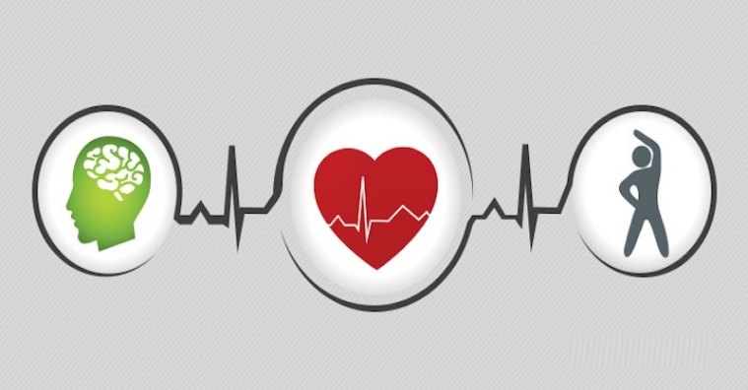
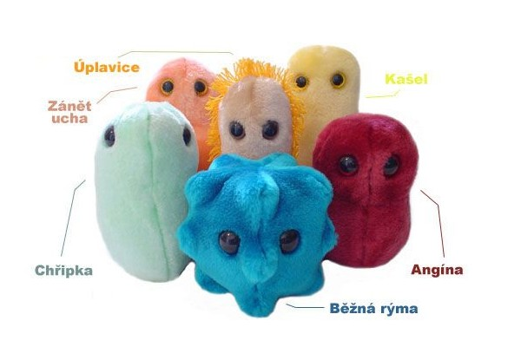

15. 02. DIVADLO V HD
„Ene, bene, Erbene“

20. 02. CVIČENÍ V TĚLOCVIČNĚ

21. 02. MASOPUST U RYBÁŘŮ
(dopolední program pro děti připraven dětmi ze Základní a Praktické školy)

DĚTI SI MOHOU PŘINÉST KNIHY O LIDSKÉM TĚLE

